***На уроке рисования 22.05 17.***

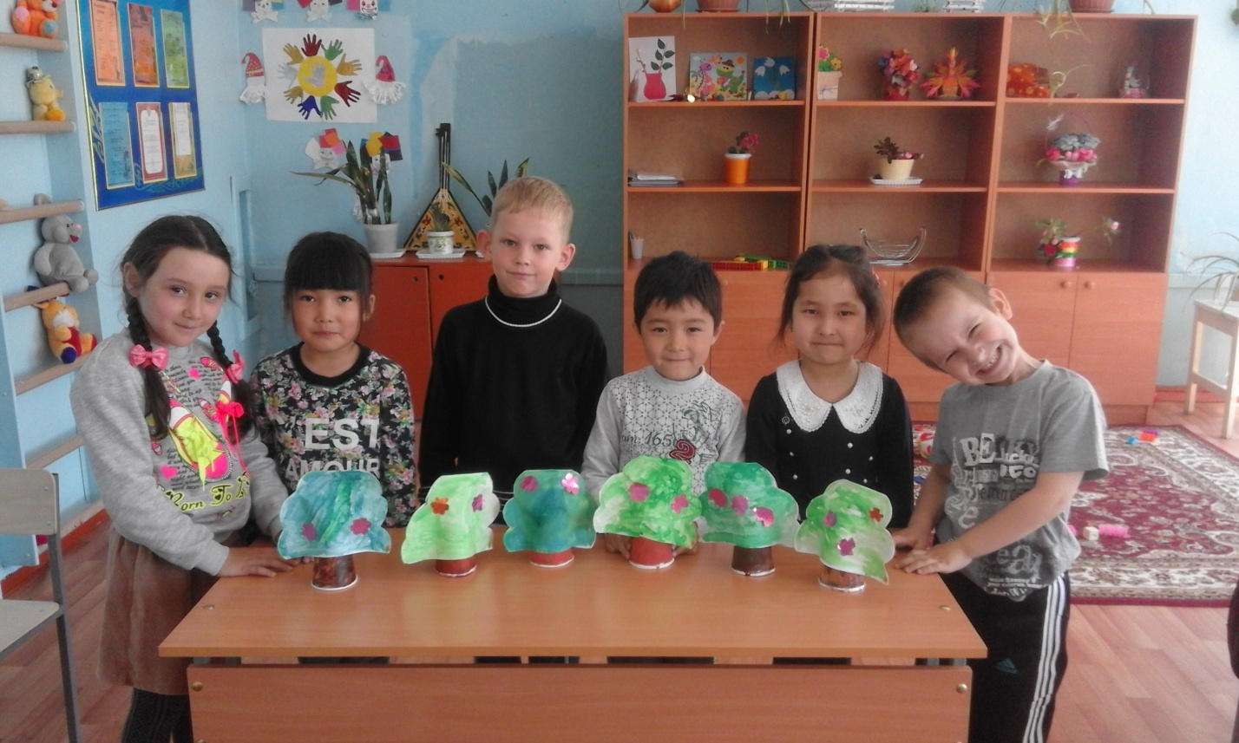

***Тема урока: « Я сажаю деревья».***

**Ребята выполняли объемную поделку «Дерево». Работа состояла из нескольких видов деятельности: нарисовать, раскрасить, вырезать, украсить и собрать все части поделки в одно красивое дерево. Выполнение данной работы учащимся понравилось, было необычным использование нестандартного предмета для аппликации: бумажные стаканчики, которые ребята раскрашивали красками.**